

週 報



**2024～25年度**

RI会長　ステファニーA.アーチック

国際ロータリー第2580地区 東京田無ロータリークラブ

例会日：毎週木曜日　12:30～13:30

例会場：フレンドリー　2階

事務局：〒188-0011

東京都西東京市田無町5-1-12

海老沢ビル401

TEL 042-463-6711　　FAX 042-463-6716

[E-mail/info@nishitokyoshi-rc.org](mailto:E-mail/info@nishitokyoshi-rc.org)

HP/https://nishitokyoshi-rc.org/

会長：吉田宗泰　幹事：成田英夫

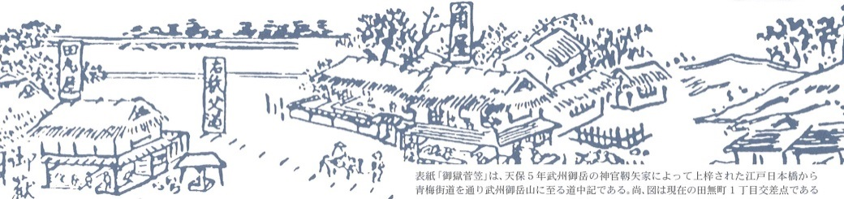

**Vol.56 No.2/　2024.7.18発行**

**第2571　回　例会　7月18　日（木）**

**ガバナー補佐訪問**

**第2570　回　例会報告7月11日（木）**

**夜間例会**

**於：末広**

**会長報告　　　　　吉田　宗泰　会長**

地区委員への委嘱状が来ています。

　金子知未会員…地区米山奨学委員

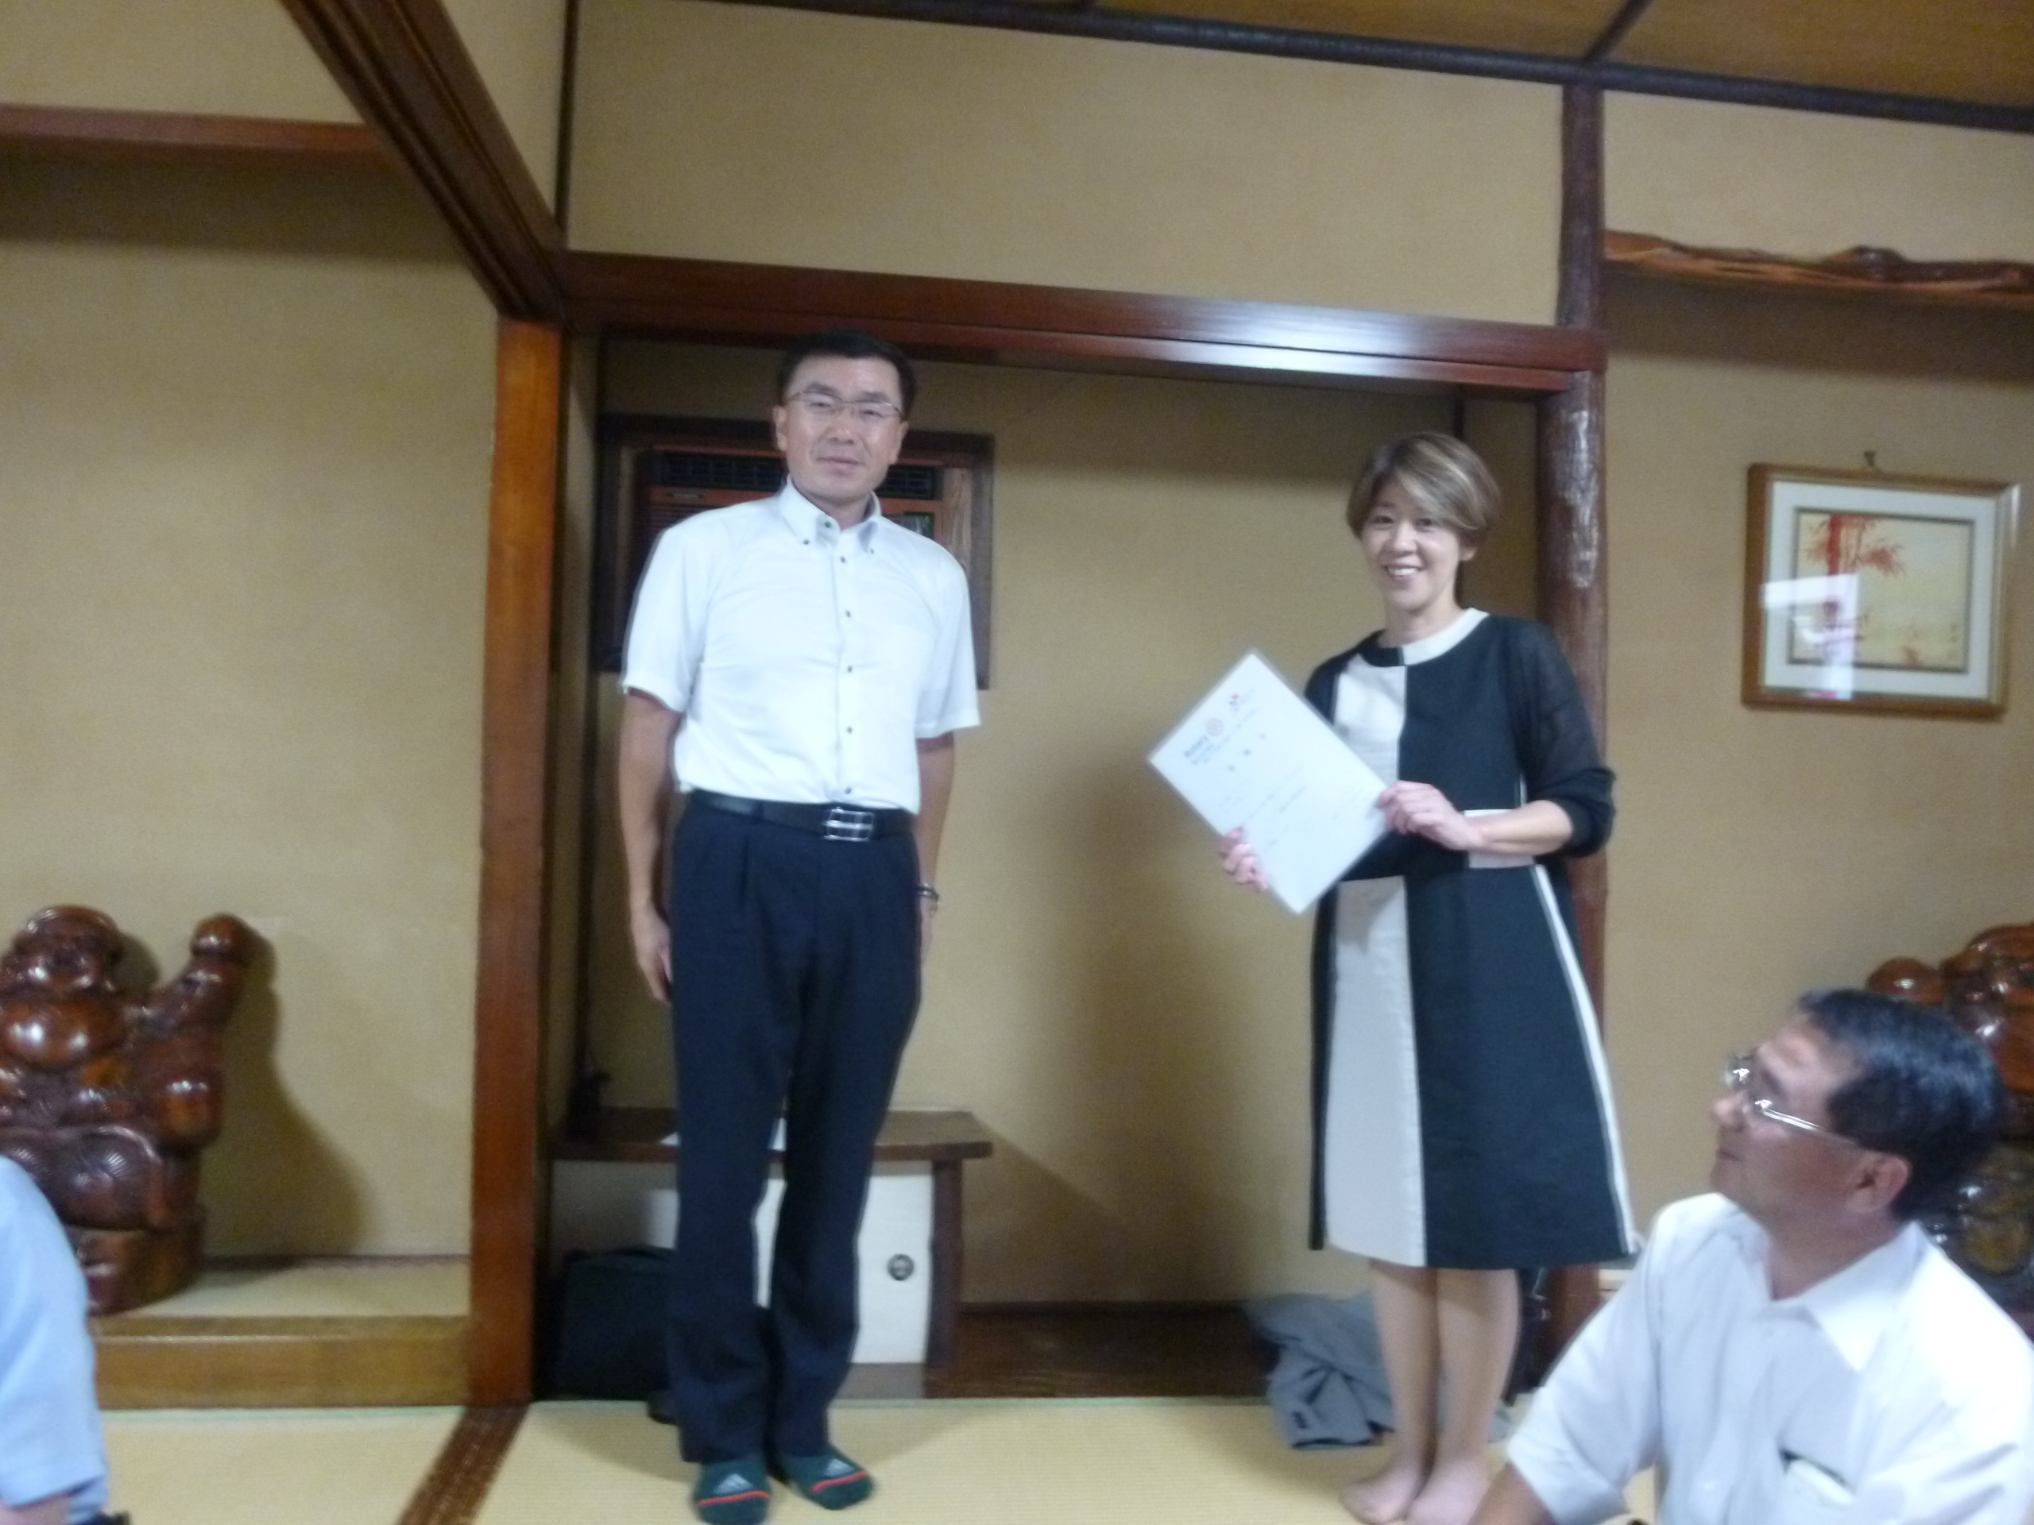

**幹事報告　　　　　成田　英夫　幹事**

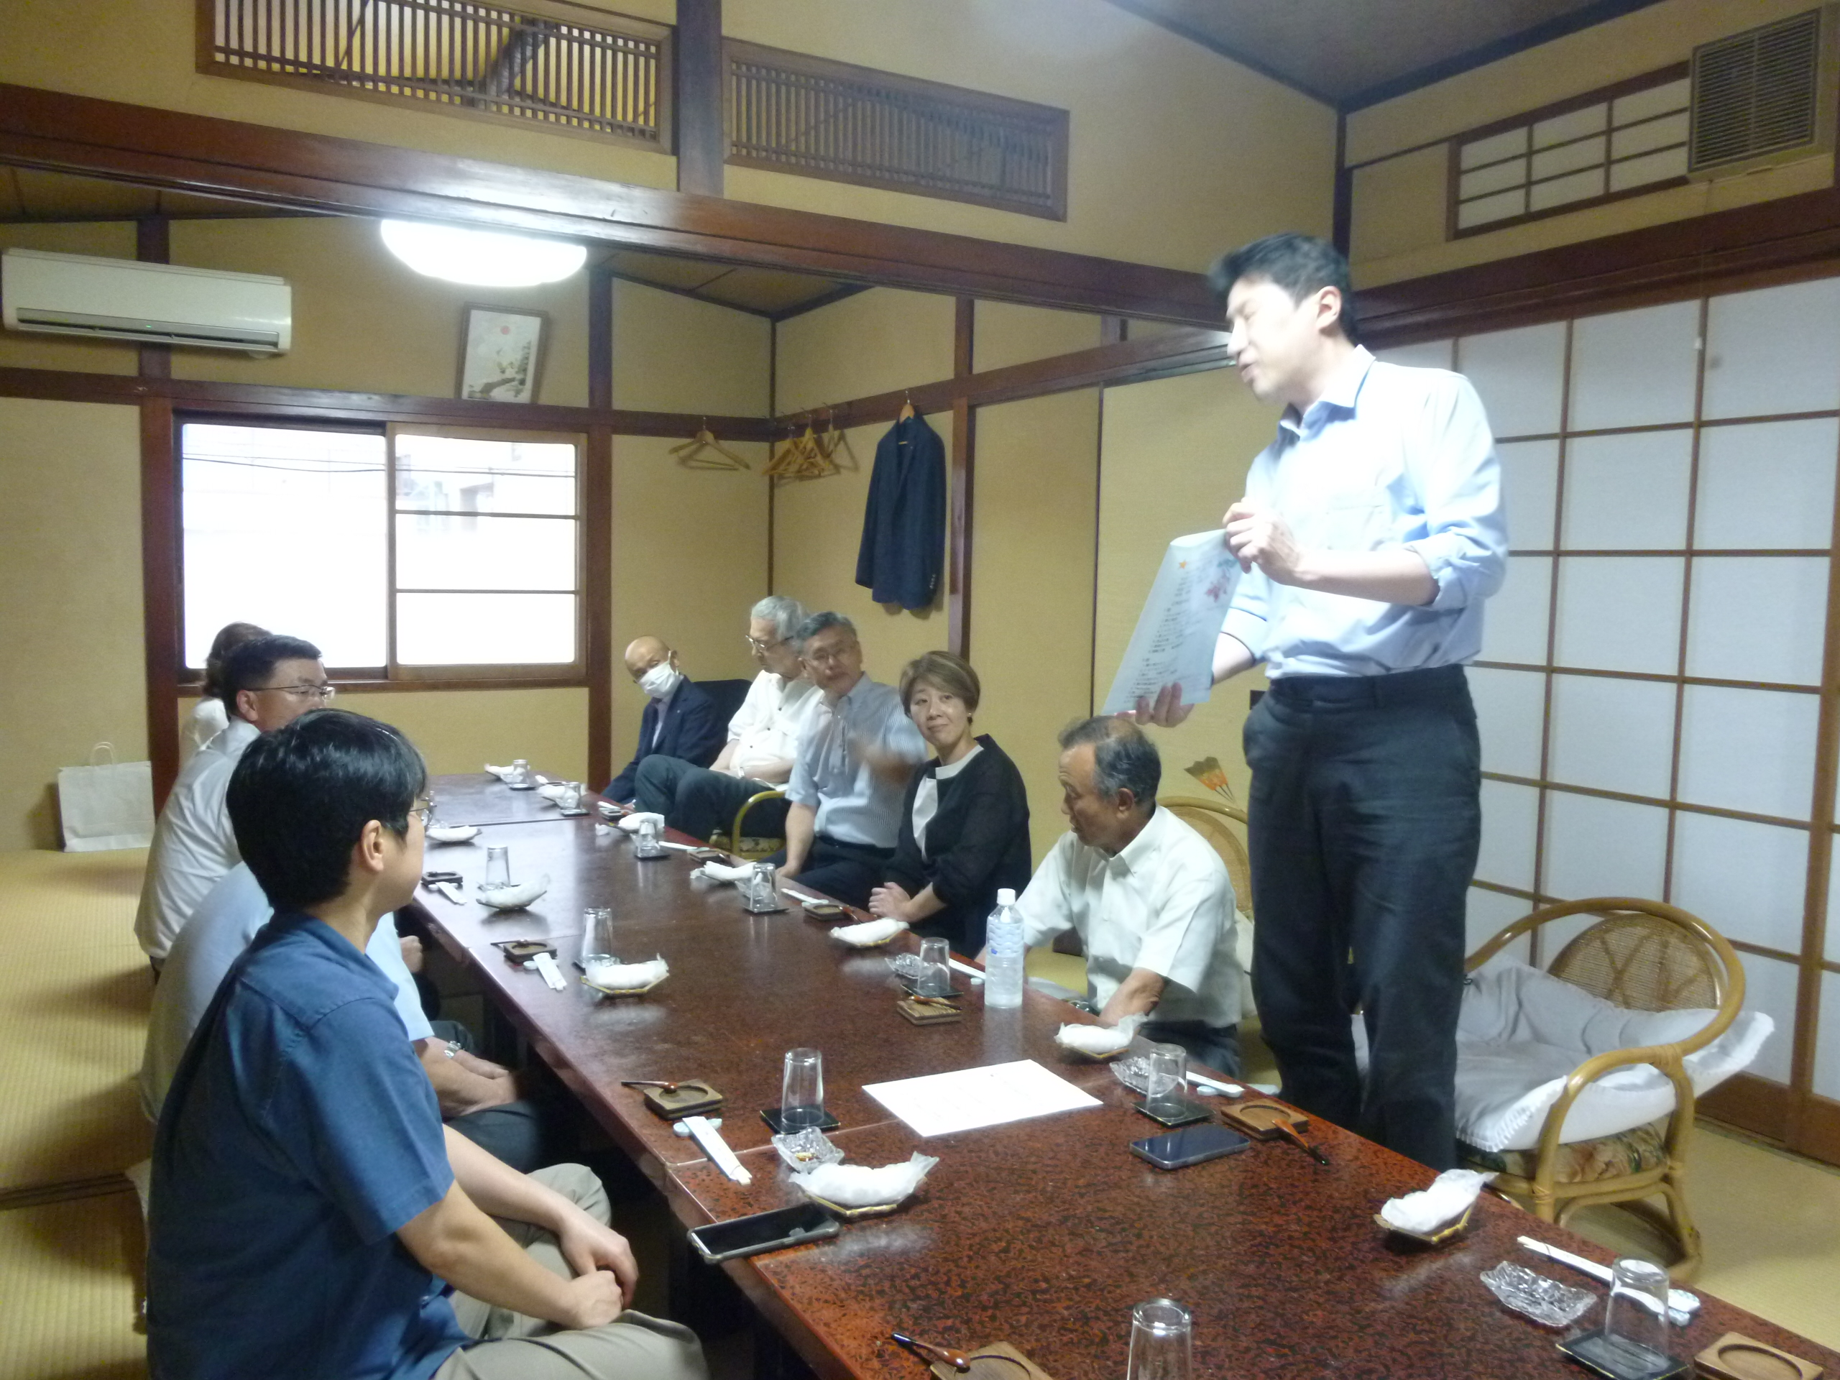

**出　席　報　告**

|  |  |  |  |  |
| --- | --- | --- | --- | --- |
| 総　員 | 26名 |  | 免　除 | 2名 |
| 出　席 | 13名 |  | 出席率 | 50% |
| 欠　席 | 13名 |  |  |  |

**例　会　予　定**

**7月25日(木)**

**8月1日(木)　 理事会**

**8月8日(木)　夜間例会**

**8月15日(木)　休会**

＜週報担当　関口豊一会員＞